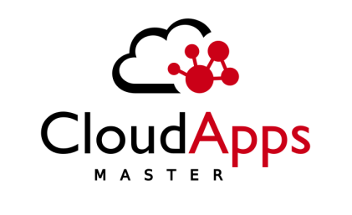

Máster en Cloud Apps

Desarrollo y despliegue de aplicaciones en la nube

Curso académico 2022/2023

Trabajo de Fin de Máster

Crossfit box app

Autor: Adrian Revilla

Tutor: Patxi Gortazar



Introducción y objetivos

El proyecto consiste en desarrollar una aplicación que engloba varias fases del ciclo de vida del software, como es el diseño, el desarrollo en sí, el testing, el despliegue y el mantenimiento.
La temática data de un gestor de reservas de una aplicación para un box de crossfit, en la cual el usuario podrá registrarse, identificarse, reservar clases, consultar clases y descargar la memoria de su historial.

El objetivo principal es definir una aplicación funcional donde el usuario pueda operar a su antojo, realizando varias operaciones contra el backend que va a componer la aplicación.

Arquitectura
En cuanto a la arquitectura, va a ser una aplicación con diferentes microservicios divididos por alcance, en la que constarán un gateway como puerta de entrada, un micro para la parte de seguridad, otro para la parte de gestión de reservas y otro para el almacenamiento de documentos.

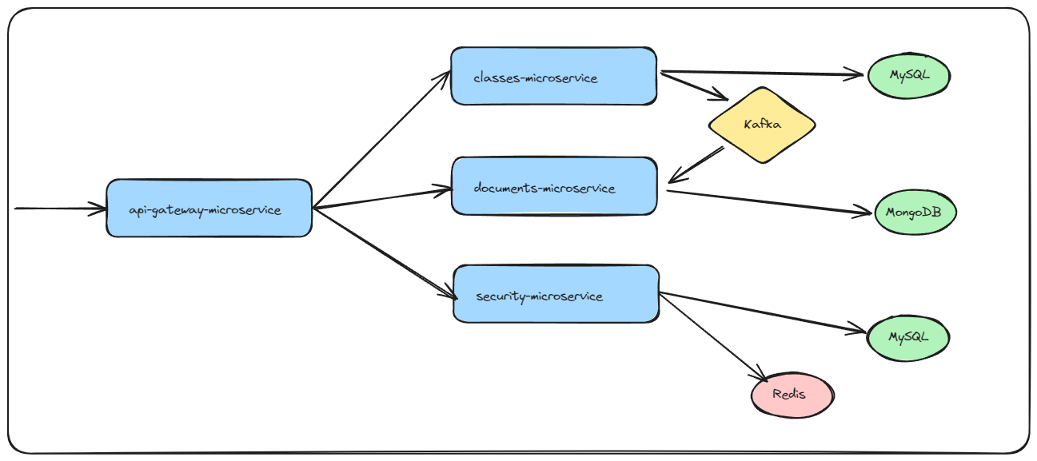

En cuanto a los diferentes componentes que componen la arquitectura, se definirá una redis como base de datos en memoria para almacenar sesiones, un kafka para la transferencia de datos de manera asíncrona y varias bases de datos sql y nosql dependiendo de la necesidad en cada situación, además de volúmenes de persistencia para almacenamiento de datos.

Tendremos un cluster compuesto por los diferentes elementos mencionados y dividido por namespaces para lo relacionado con los componentes per se, la parte de monitorización, el sistema de CD y la parte de testing.

El sistema estará dividido en dos entornos, desarrollo y producción, en los cuales se desplegará la infraestructura en base a las acciones realizadas contra el repositorio github.
Los commits realizados sobre la rama development, lanzarán el sistema de CI y el CD desplegará los cambios en el cluster minikube local.
En cambio, los commits realizados sobre master (via PR) lanzarán las acciones terraform pertinentes para levantar el cluster en AWS.

Análisis
Esta sección trata de mostrar los diferentes diagramas de los casos de uso recopilados a lo largo del proyecto para cada microservicio.

Microservicio para gestionar las clases

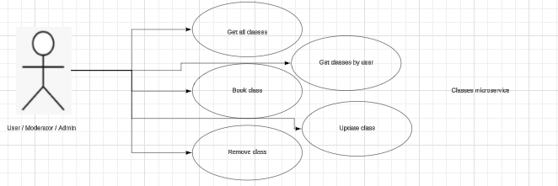
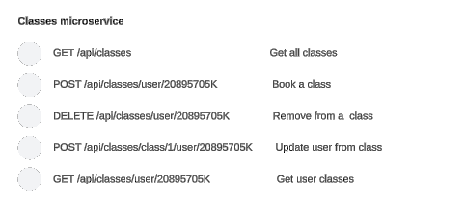
Microservicio para gestionar los documentos
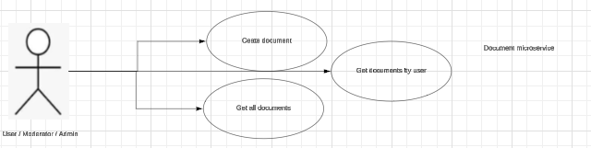
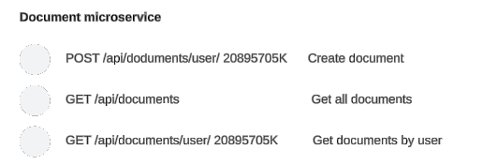
Microservicio para gestionar la seguridad
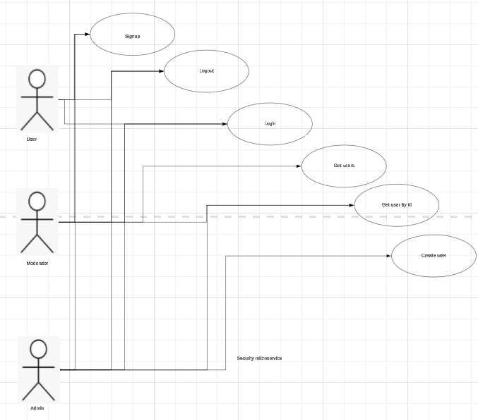
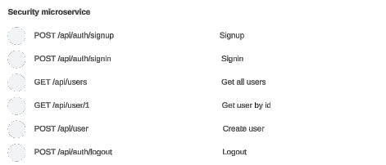

Desarrollo
Se va a dividir en secciones las diferentes situaciones abordadas durante el desarrollo. Las secciones mencionadas van a ser las siguientes:
- Aplicación
- Orquestación
- Integración continua
- Monitorización
- Despliegue continuo
- Testing
- Mantenimiento

Aplicación
En esta sección se van a detallar los diferentes microservicios mencionados a nivel técnico.

El primero de los microservicios trata de la aplicación de seguridad, que tiene el objetivo de registrar y gestionar el acceso y deslogueo de los usuarios.
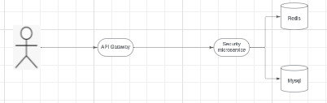
Este microservicio está estrechamente ligado a la caché redis ya que trata de almacenar sesiones y eliminarlas, para así poder identificar fácilmente a los usuarios que quieran acceder a los otros microservicios. Se utiliza lettuce como librería dada las ventajas de concurrencia y asincrónica que permite respecto a otras.
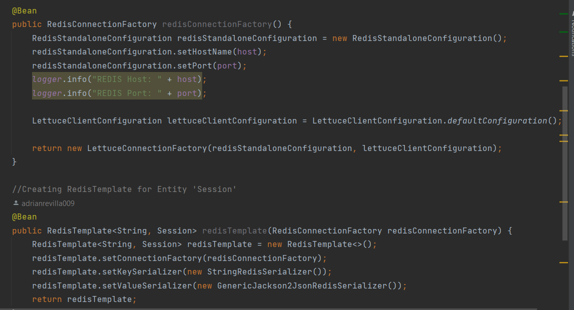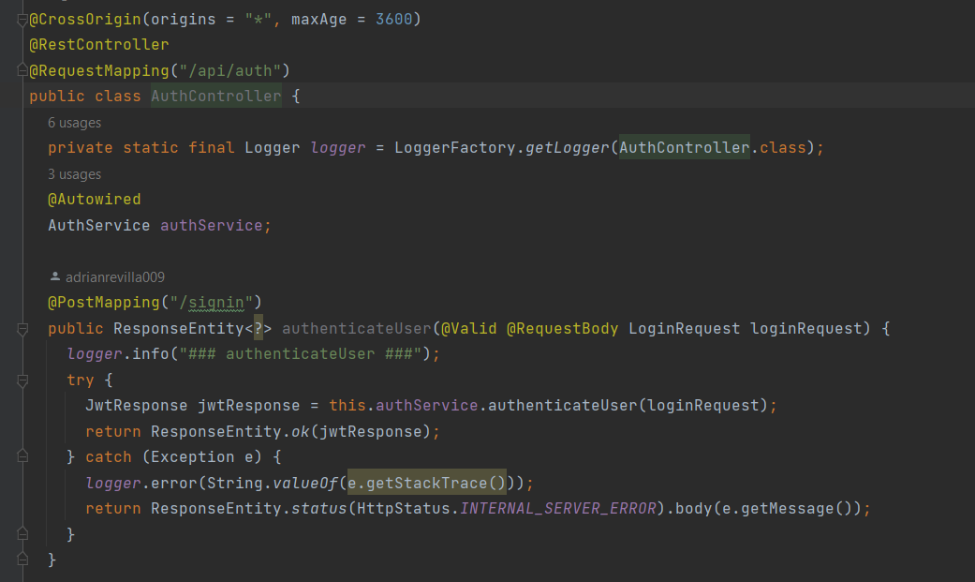
Se utilizará Spring security para securizar la aplicación mediante tokens JWT y roles para verificar la autenticación y autorización de usuarios. Se definirá un filtro que determinará la veracidad del token por cada request recibida en el microservicio.
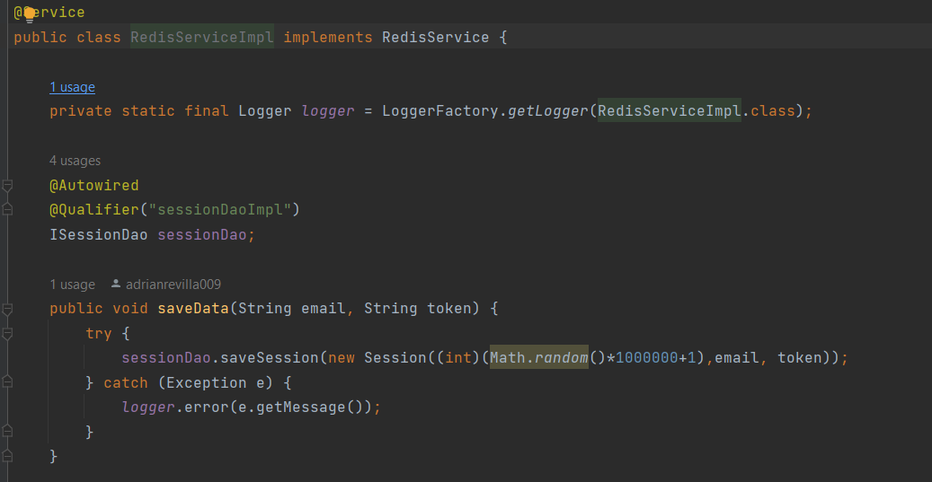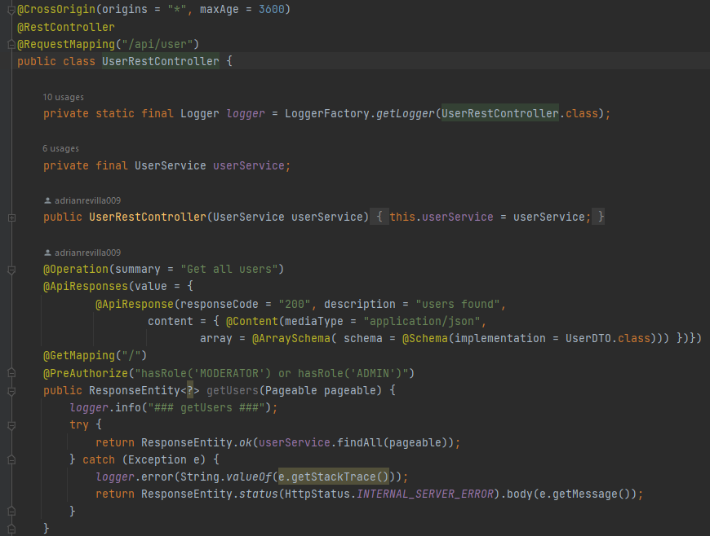
El segundo de los microservicios trata de la aplicación de gestión de datos que está estrechamente ligada con el kafka y una base de datos MySQL. El desarrollo de esta aplicación se ha realizado utilizando la arquitectura hexagonal para abstraer la implementación de las dependencias y darle versatilidad.
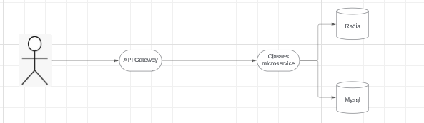
Además, como cualquiera de los otros microservicios, dependerá de la redis mencionada anteriormente para verificar la identidad de los usuarios en cada petición. Para ello, se genera un interceptor que verifica la sesión mediante el token JWT utilizado.
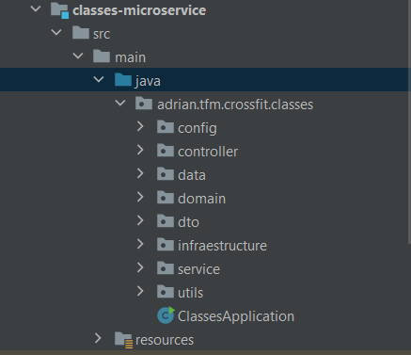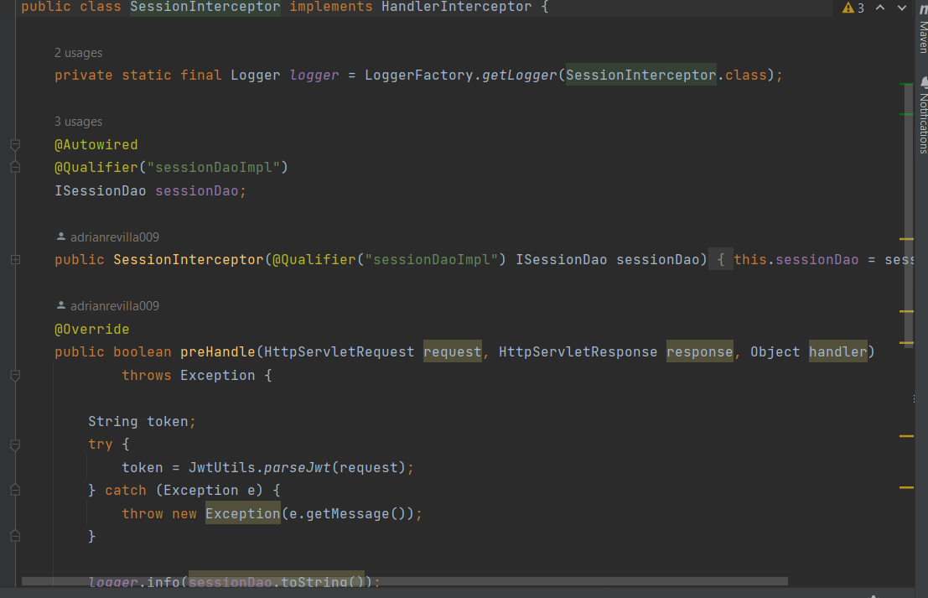
Se desarrollan topics en el emisor y receptor de la cola kafka para el envío de datos de manera asincrona.
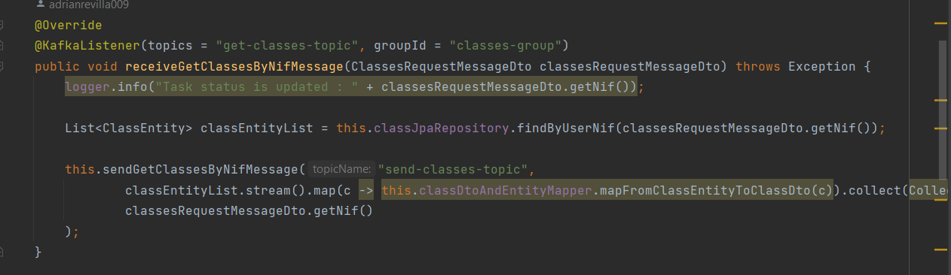
También se genera una colección de datos en la base de datos relacional para que los usuarios puedan consumirlos desde fuera y darle realismo a la aplicación.
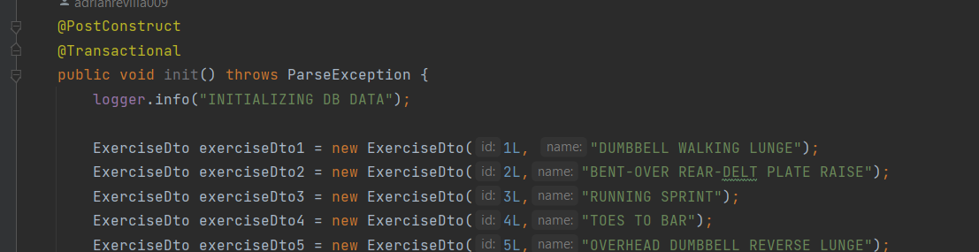

El tercero de los microservicios sirve para el almacenamiento de documentos, que actúa como un gestor de los mismos mediante un volumen de persistencia y una base de datos no sql que almacenará los metadatos de los documentos como archivos json y los documentos per se, en un volumen como mencionaba.
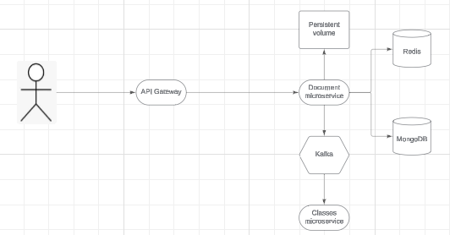
El micro está estrechamente ligado con el recién mencionado para obtener los datos de las clases de crossfit desde una cola de mensajería kafka y así poblar los documentos.
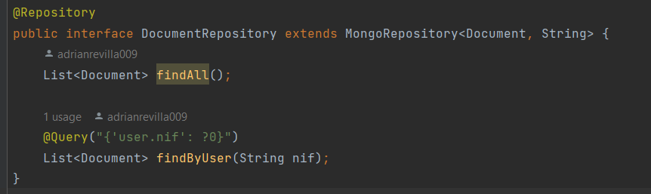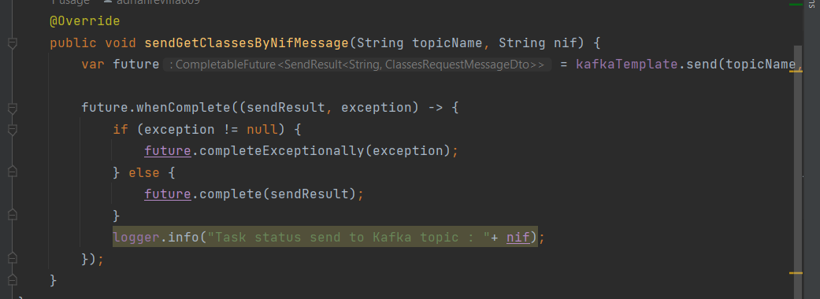
Este almacenamiento hasta la fecha se ha montado como una persistencia local para así almacenarlos en el propio contenedor docker, a falta de un bucket de persistencia S3 alojado en amazon la cual hubiera sido la opción adecuada.
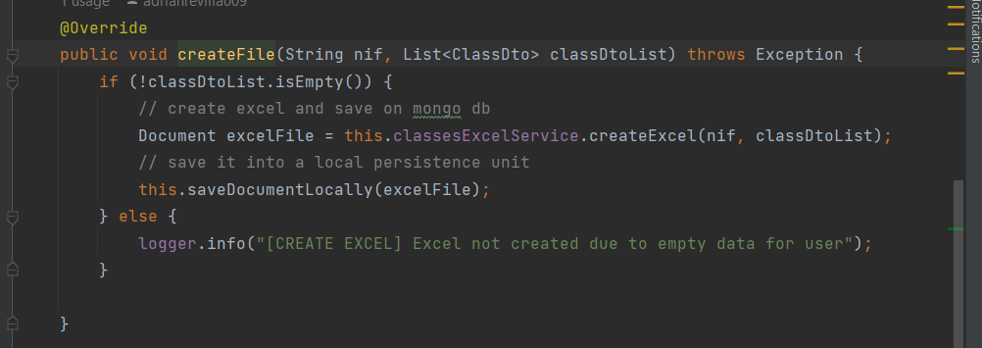

El cuarto trata de un gateway desarrollado con spring gateway para tener más trazabilidad y operacionalidad de las peticiones entrantes frente a un ingress kubernetes. Se ha implementado con spring-gateway y hace de proxy inverso para redireccionar peticiones a los microservicios correspondientes en base a el context path de la petición.
Además, se han generado configuraciones de seguridad e interceptores para logear toda petición entrante y saliente del gateway y luego poder trazar estos logs con el stack grafana para el monitoreo del cluster.
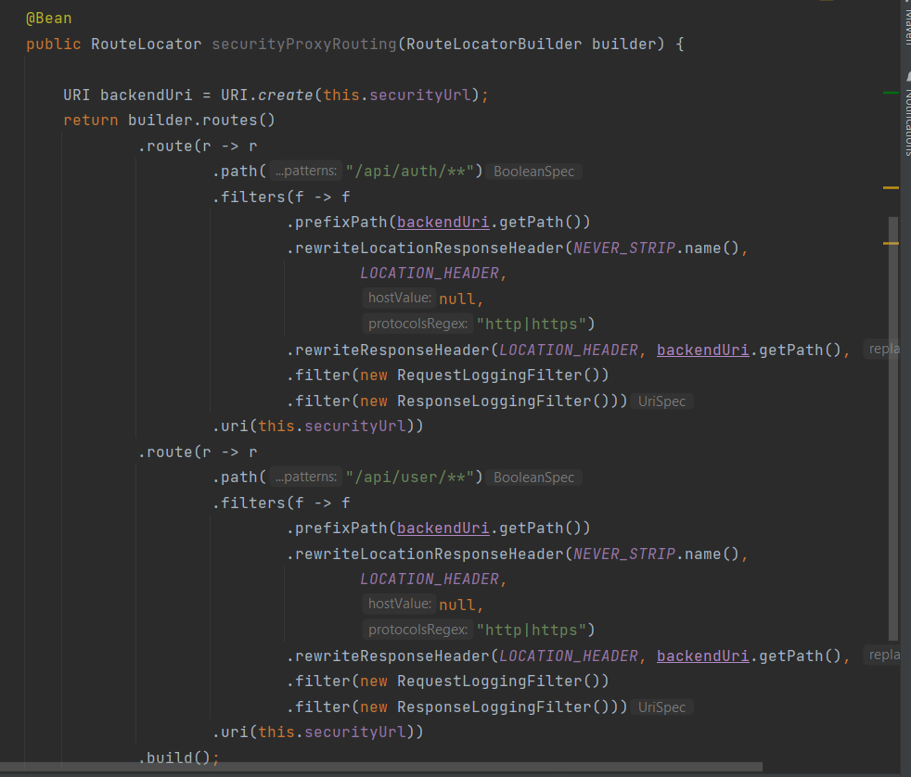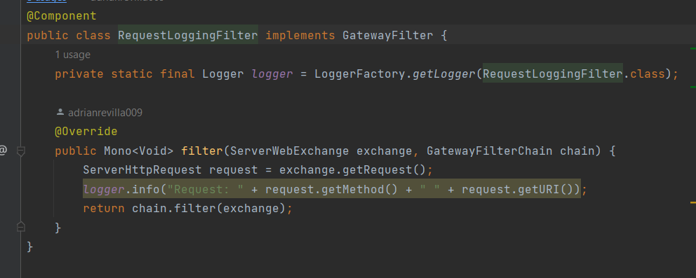

El último de los componentes es una librería que almacena clases comunes entre todos los microservicios y que sirve para evitar la duplicidad de código. Esta librería se almacena en un github artifact repository que va a ser utilizada por estas clases como una dependencia adicional.
Este sería el repositorio donde se almacena la librería cuando se ejecuta el CI mediante el manejador de distribuciones.
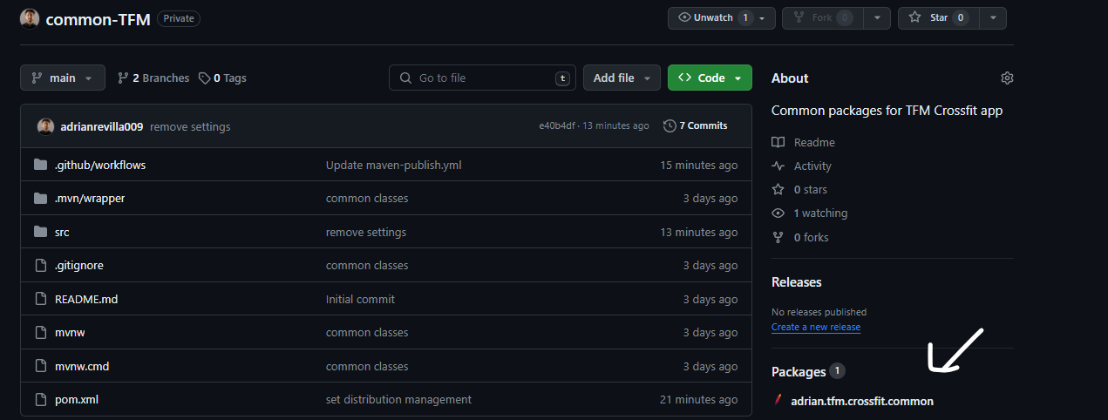
Y esta es la forma en la que los diferentes microservicios consiguen importarla desde el repositorio privado.
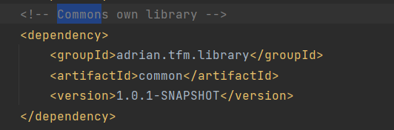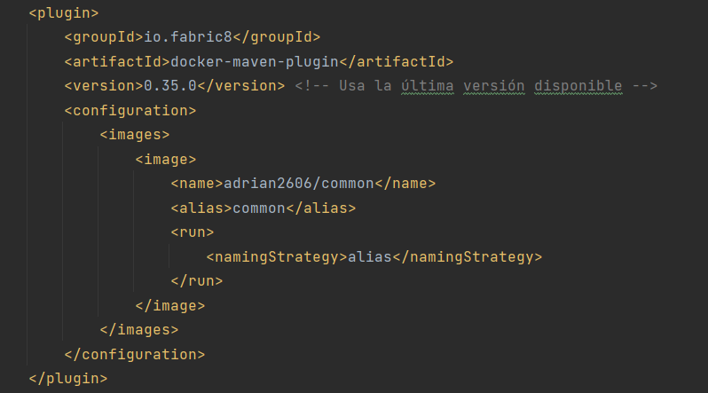

Orquestación
En esta sección se va a detallar la forma de orquestar el cluster utilizando varios entornos y cuales han sido los diferentes componentes necesarios para hacerlo funcionar.
Primero de todo, se ha definido un entorno de desarrollo con minikube y se ha definido otro para producción utilizando IAC con terraform y Amazon como proveedor.

La orquestación dentro de los clusters kubernetes se ha dividido por namespaces dependiendo del propósito de cada servicio levantado, como pueden ser el namespace de desarrollo, el de testing, el de cd, el de monitorización etc.

El entorno de desarrollo se compone de varios recursos que se han ido levantando mediante charts de helm para así poder montar los despliegues mediante releases.
Para ello se han definido los manifiestos de los microservicios anteriormente mencionados, la cola de mensajería, las bases de datos y la redis junto con los volúmenes persistentes para así asegurar el mantenimiento de los datos en el tiempo.

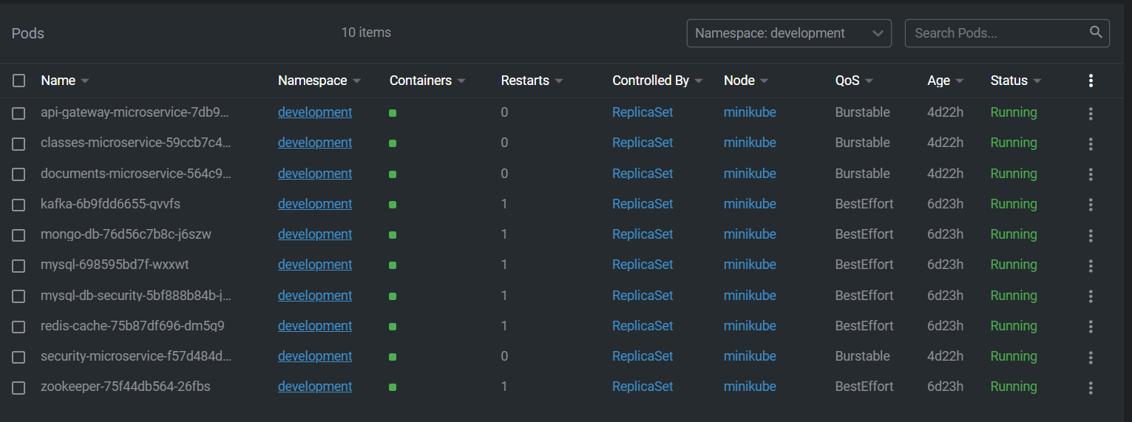
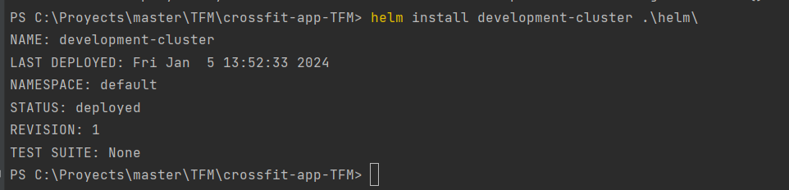

Estos son los recursos levantados para los diferentes namespaces, en caso del de testing se levanta un controlador y una serie de workers para tirar las pruebas de carga con jmeter.
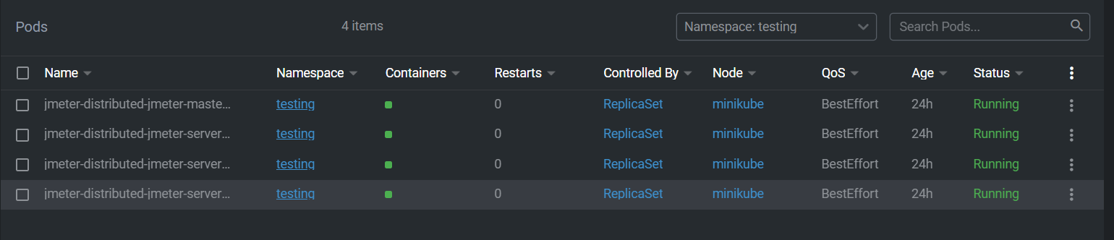

En el caso del despliegue continuo, los recursos por defecto que levanta el argocd.
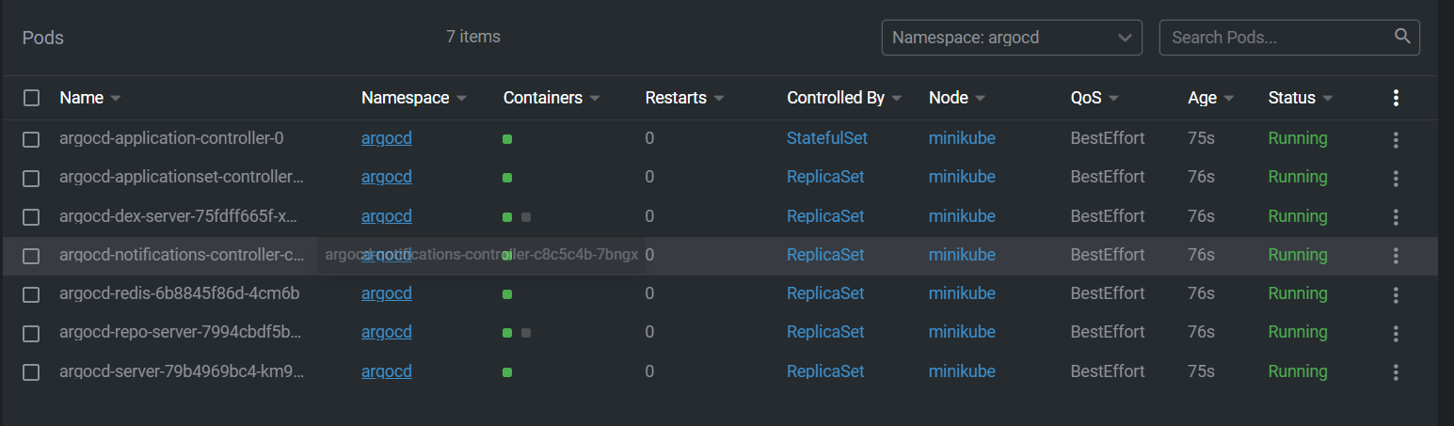

En el caso de la monitorización, los recursos por defecto que levanta el stack de grafana con prometheus y loki.
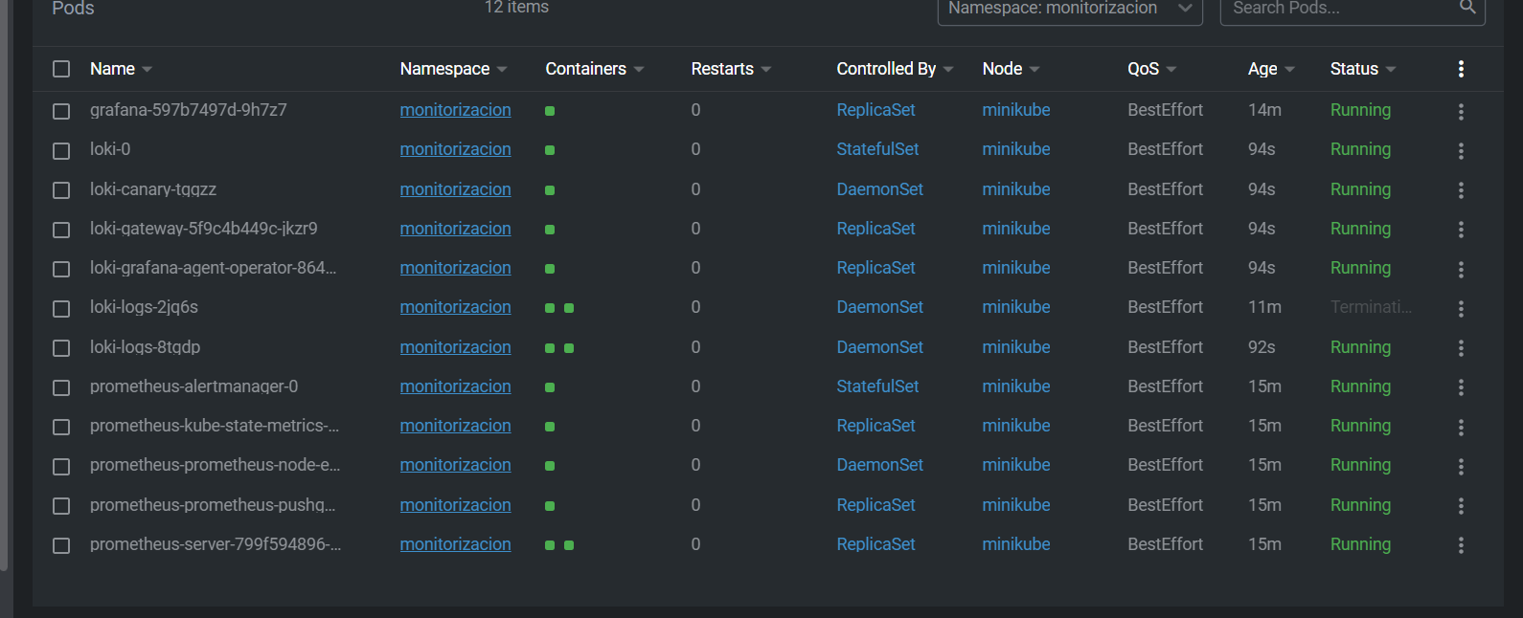

Integración continua
Se ha escogido github actions como sistema de integración contínua para así poder realizar ciertas acciones sobre las ramas de trabajo una vez estas son enviadas al repositorio remoto. Se han definido dos flujos de trabajo sobre las ramas development y main.

Lo primero de todo, se definen unos dockerfiles para cada microservicio, y así poder generar las imágenes y subirlas a un repositorio remoto como es dockerhub.
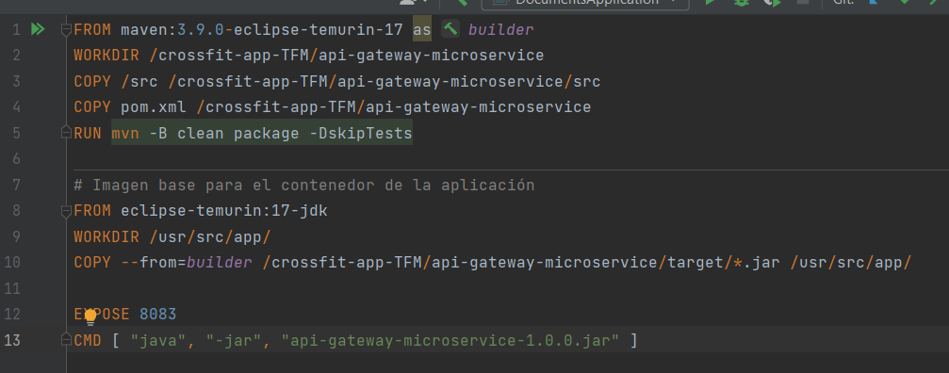

Para ello, se definen ciertos manifiestos que compilan, pasan la batería de test, generan la imagen, la tagean y la pushean al repositorio de imágenes mencionado.
Para poder gestionar el versionado de manera automática, se define un archivo .txt que incrementará la versión una vez las imágenes sean generadas, y asi actualizarlas en los archivos helm para que tengan la última versión a desplegar.
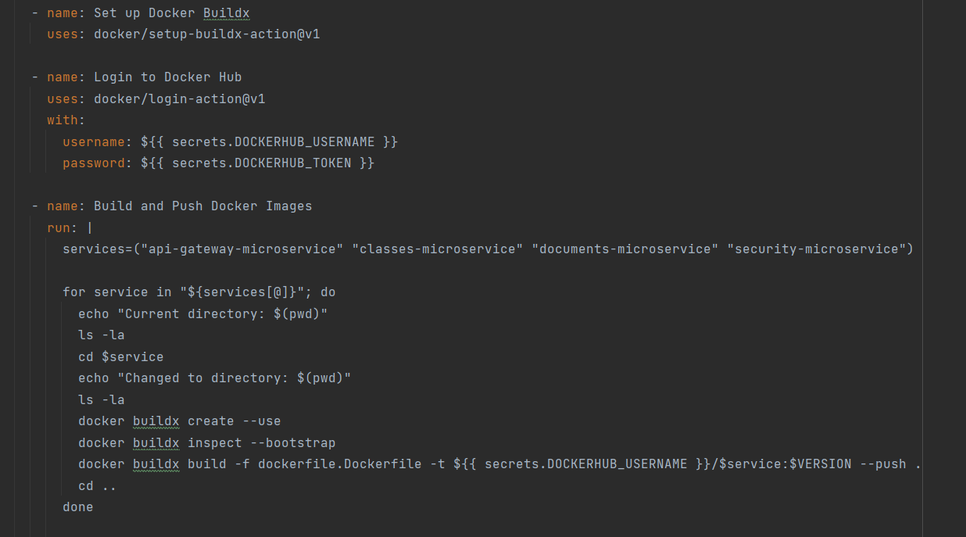
Aquí vemos la ejecución de un flujo con todos los steps definidos en la UI de github. Y la imagen generada en el repositorio de imágenes oficial de docker.
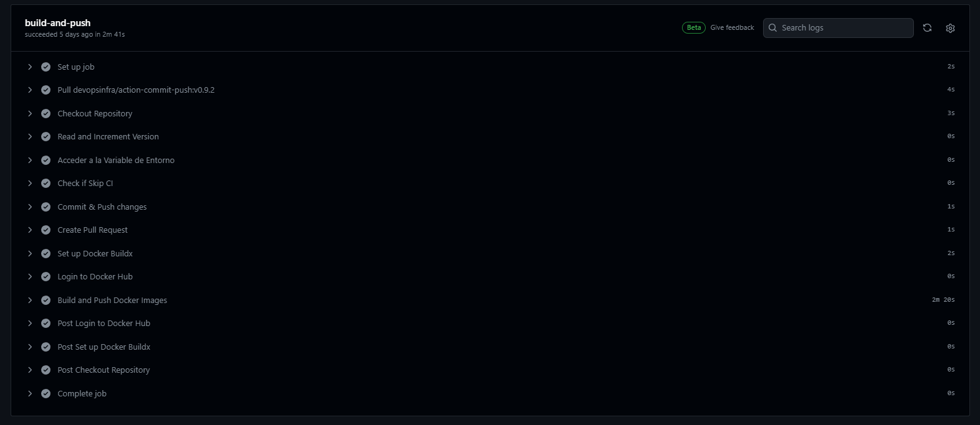
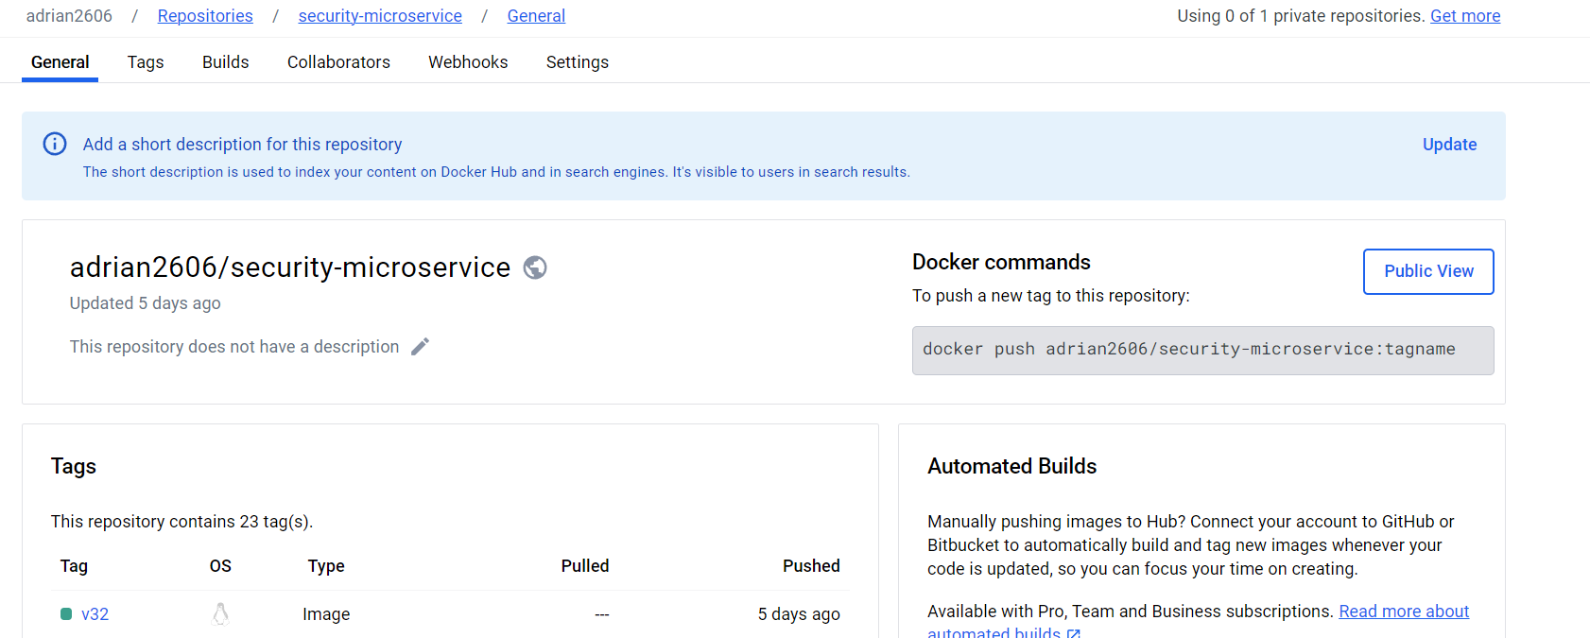

He aqui el diagrama de los pasos ejecutados en el github actions:
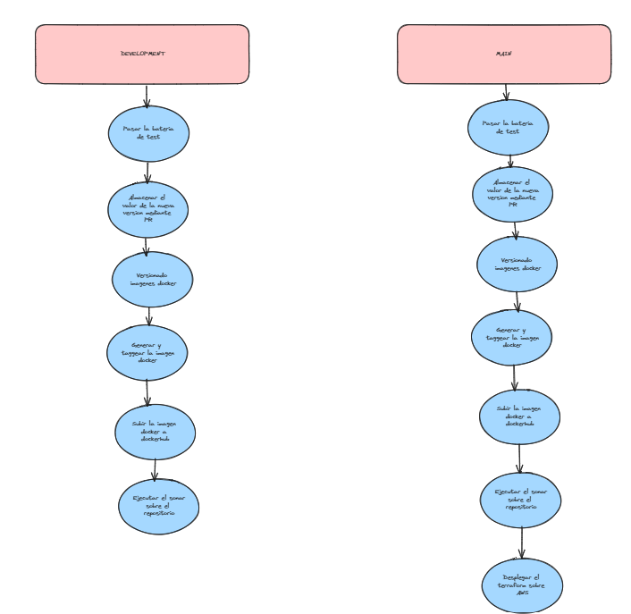

Despliegue continuo
La herramienta seleccionada ha sido argocd dada su fácil integración con kubernetes y github como repositorio de análisis de código. Esta herramienta permite comprobar cambios en el repositorio y una vez detectados, desplegarlos en el clúster seleccionado.
Para ello se definen ciertos manifiestos de configuración que se aplican una vez instalado el chart de helm y que sirven para, mediante unas credenciales, tener acceso y poder detectar esos cambios mencionados y levantar la nueva versión de las imágenes generadas en el entorno de integración continua.
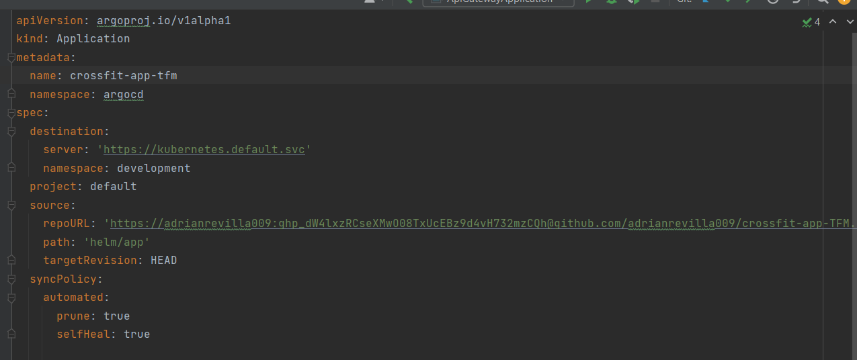
Esta herramienta proporciona una interfaz gráfica que exponiendo el puerto localmente, podemos ver y comprobar el estado actual de cada contenedor de toda la aplicación.
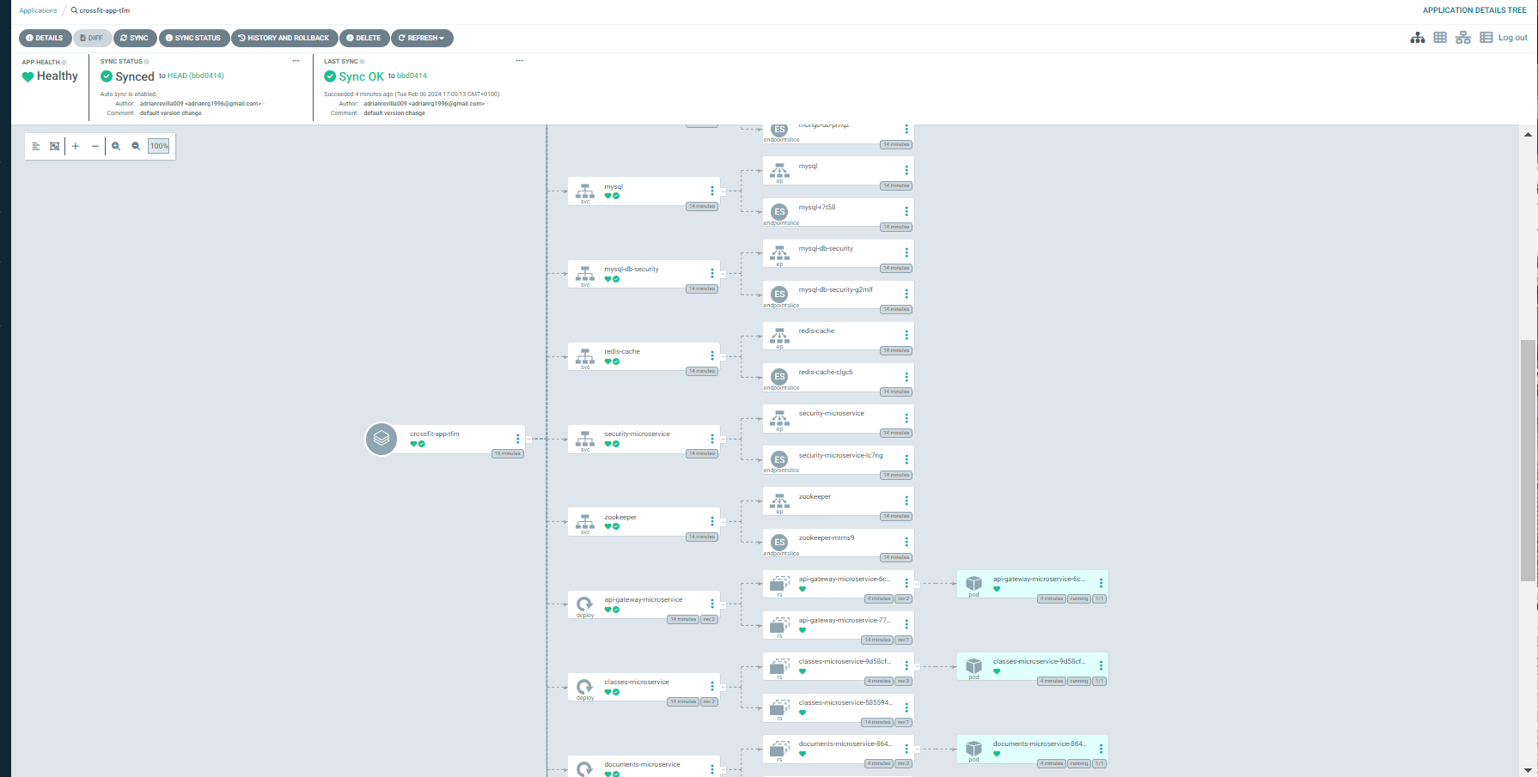

Monitorización
Como sistema de monitorización se ha escogido el stack grafana, ya que el stack Elasticsearch era demasiado pesado para desplegarlo en un cluster local. Por tanto, se instalan grafana como visor de métricas, prometheus para enviar estas métricas de las aplicaciones al controlador grafana, y loki como sistema de captura de logs para igualmente enviarlos y visualizarlos en grafana.
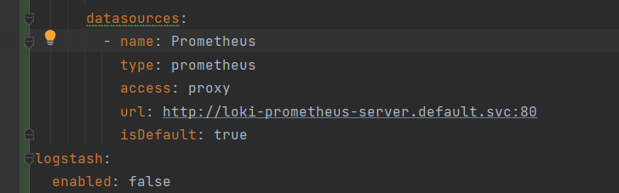
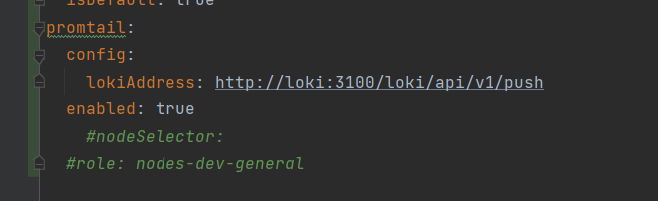
Al igual que la herramienta anterior, esta también permite exponer hacia fuera una interfaz gráfica que facilita visualizar las métricas recopiladas, tanto a nivel de logs como métricas.
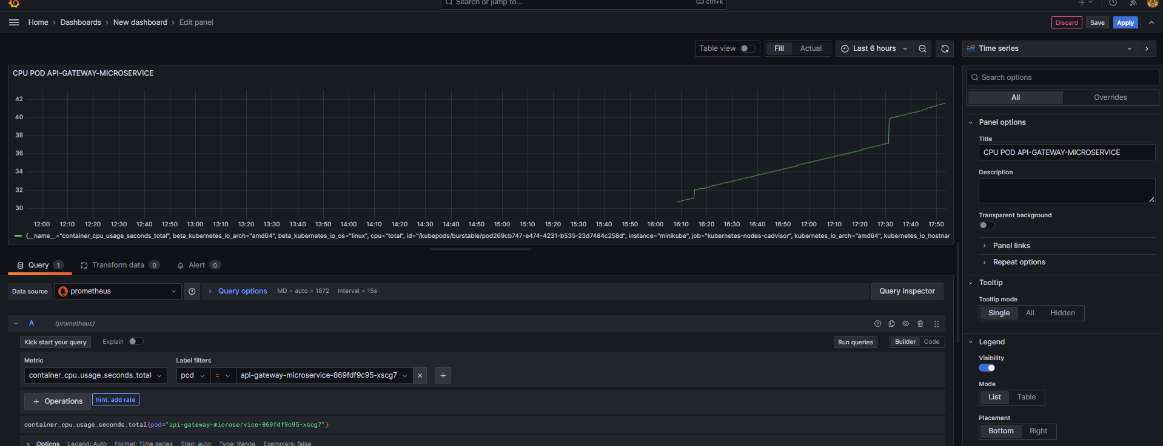
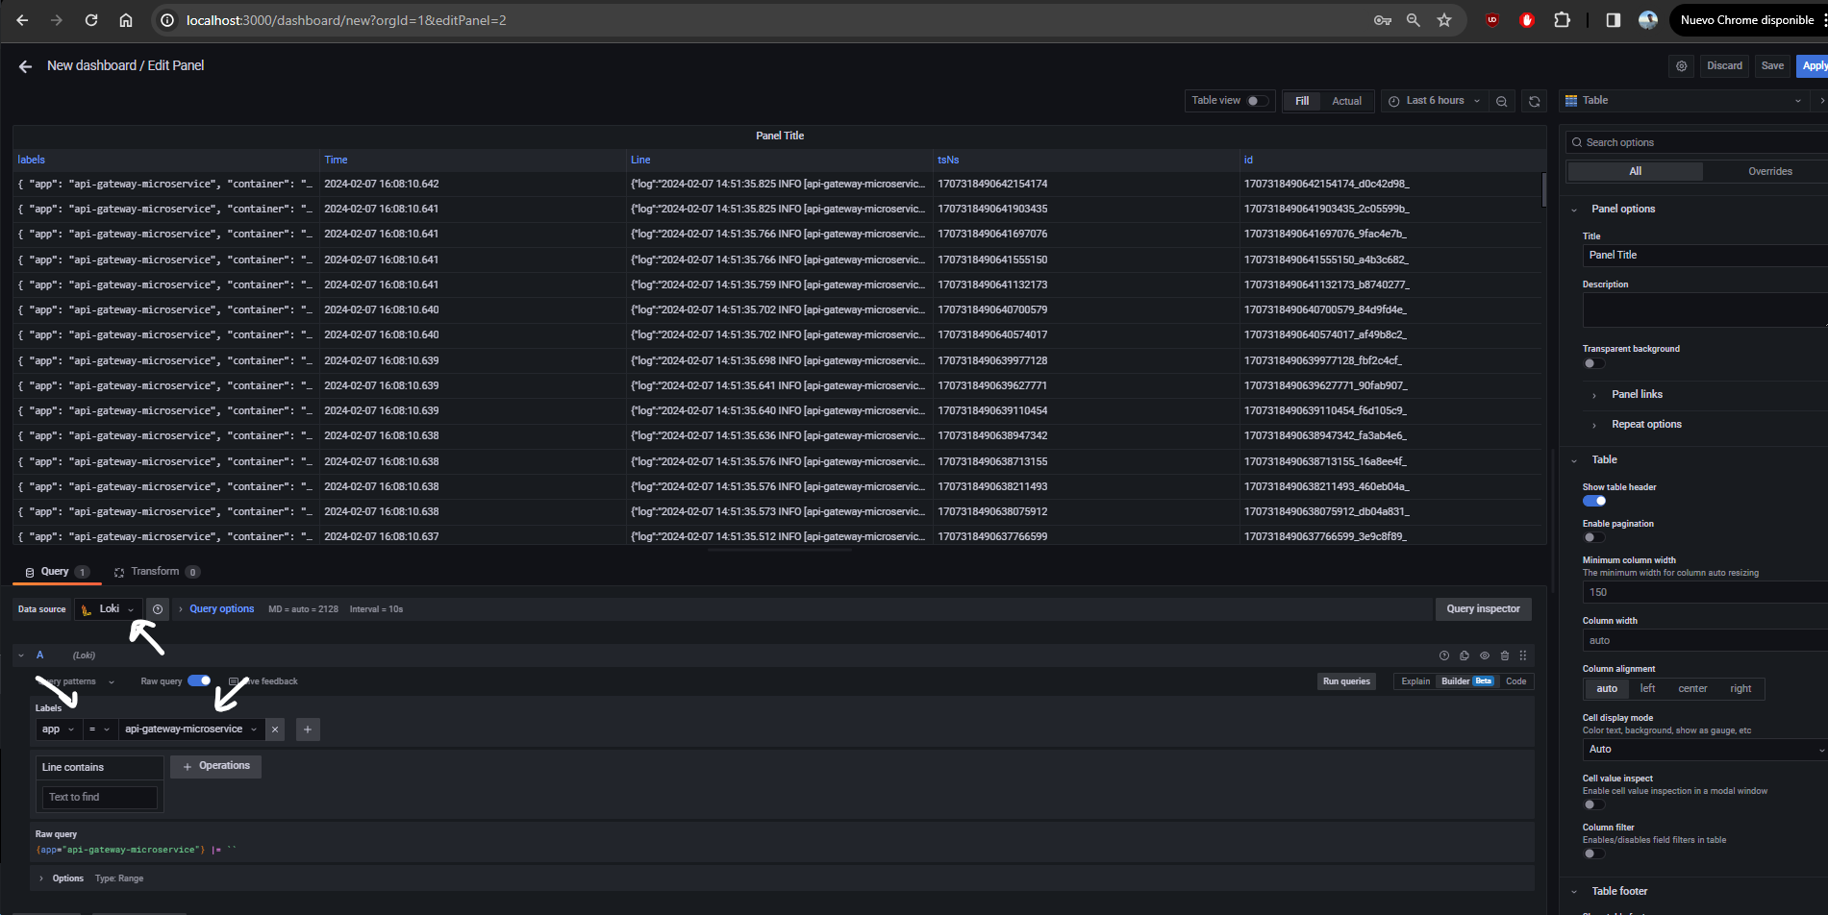

Testing
Para completar el ciclo de vida del software desarrollado, se ha definido una batería de test unitarios que se ejecutan al pasar el sistema de integración contínua.
Además, se ha escogido utilizar un JMeter distribuido para definir una serie de test de carga y así probar la capacidad del cluster para recibir peticiones entrantes y poder visualizar los resultados en el grafana antes mencionado.
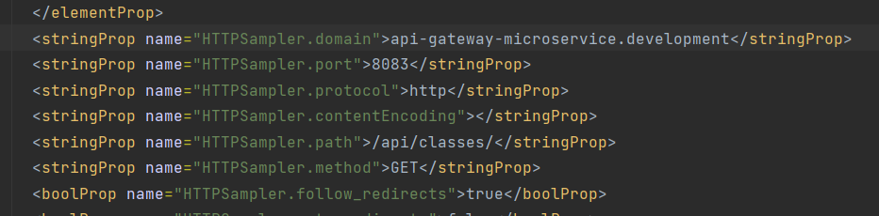
Para ello, se describen unos archivos de configuración .jmx que serán ejecutados desde el controlador de la herramienta y verificar la tasa de acierto y hasta que punto es capaz de recibir peticiones correctas.
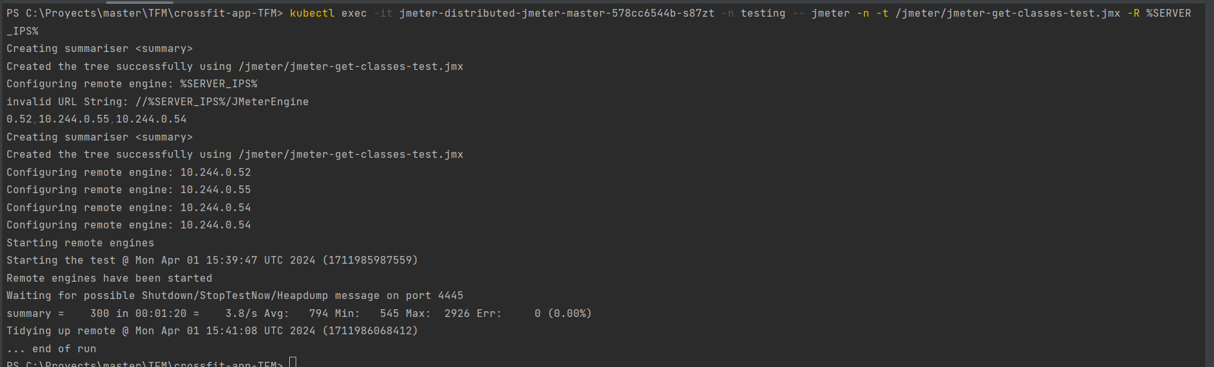

Mantenimiento
SonarCloud ha sido la herramienta elegida para hacer un análisis del código sobre el repositorio github. Se ha enlazado mediante un action en el sistema de CI para que cuando pase los diferentes flujos, analice los 4 repositorios dentro del monorepo que se ha montado.
En la siguiente imagen vemos como pasa el análisis de los 4 proyectos.
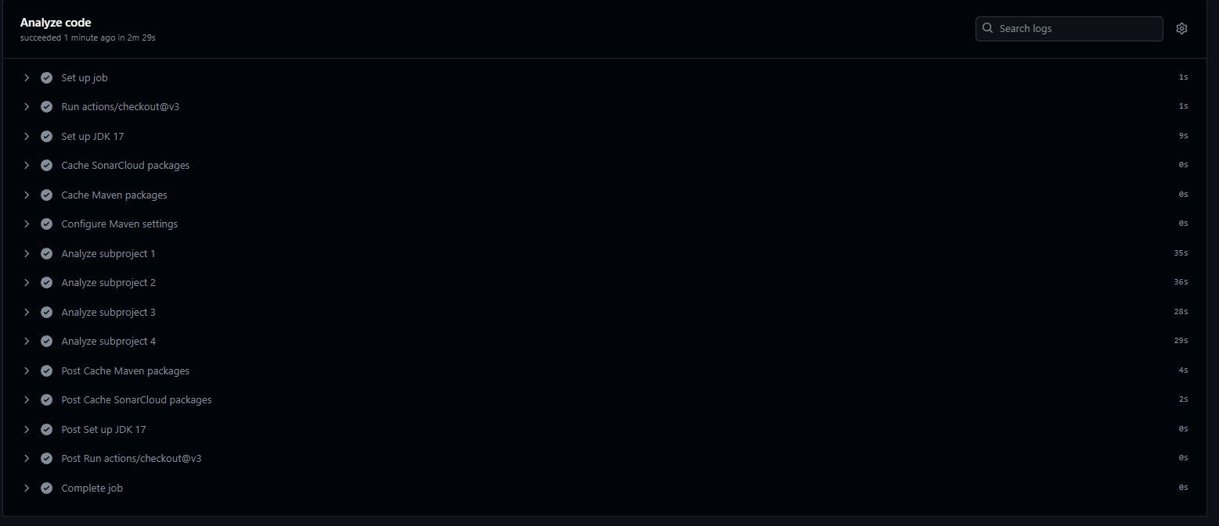
En esta otra, vemos ya una vez accedido al sonar, los errores de código que detecta esta herramienta.
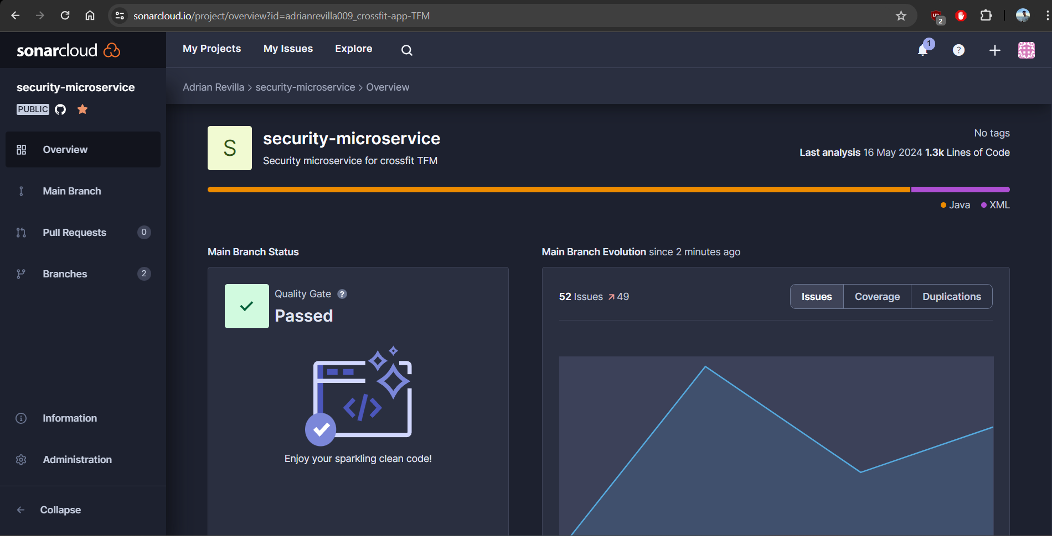
De esta forma tenemos una manera de trazar los diferentes bad smells, buenas prácticas etc que nos permite identificar el sonar.

Despliegue
Se ha decidido utilizar Terraform como herramienta de IaC para automatizar el despliegue y simular el entorno productivo en AWS. Dado que desplegar cualquier infraestructura tiene un sobrecoste, el cual iba a ser evidente al desplegar un ELK, 3 bases de datos, un kafka etc, se ha decidido utilizar un minikube dentro de una instancia EC2. Para ello, se despliega esta instancia en la red por defecto y con un grupo de seguridad abriendo los puertos SSH, HTTP y el escogido para exponer el microservicio api-gateway.
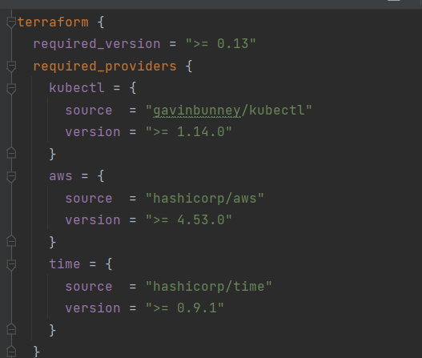
Se define un script de inicio que levanta el minikube con todos los recursos cuando se levanta la instancia, y que hace un port-forward sobre el puerto que vamos a exponer, y así poder peticionar contra el entorno levantado en el cloud.
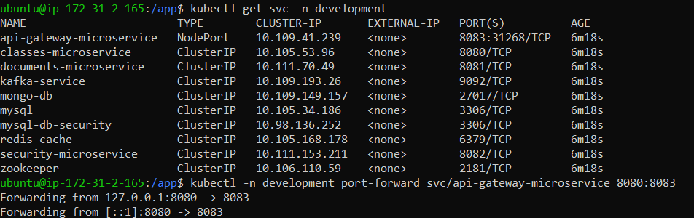
En la siguiente imagen vemos como el CI despliega el directorio terraform, donde están todos los archivos de configuración asociados al stack levantado.
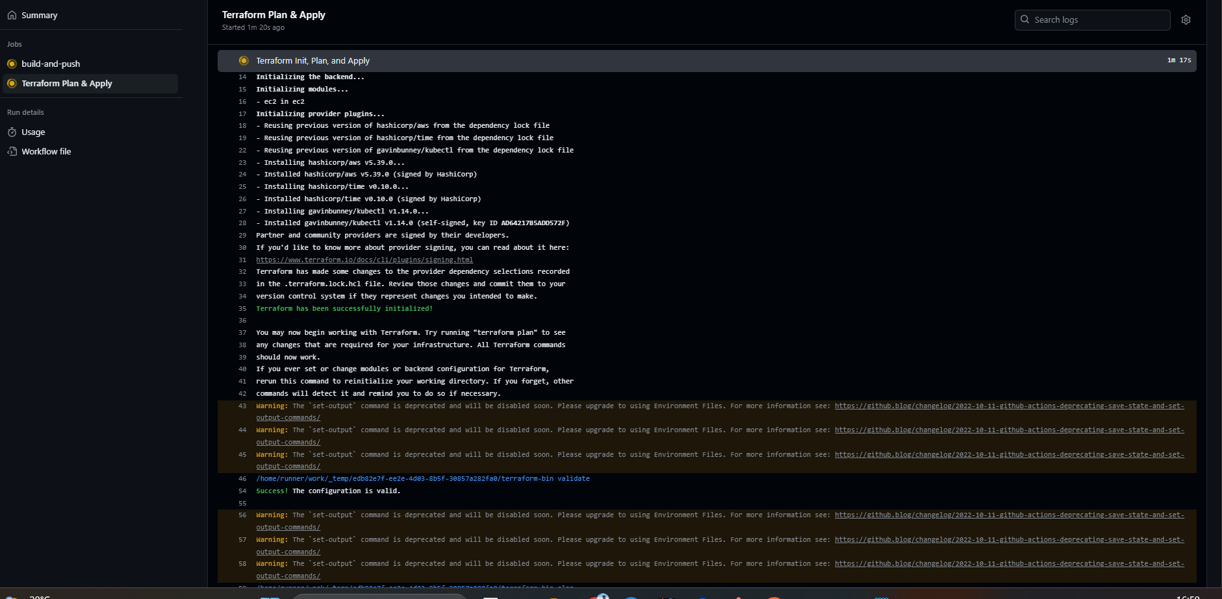
Finalmente vemos como podemos peticionar directamente contra la IP pública de la máquina y simular la ejecución de la aplicación en el cloud.
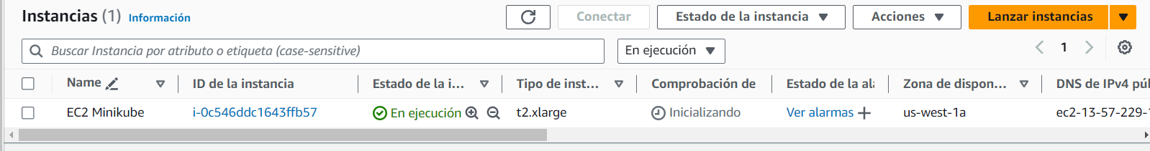
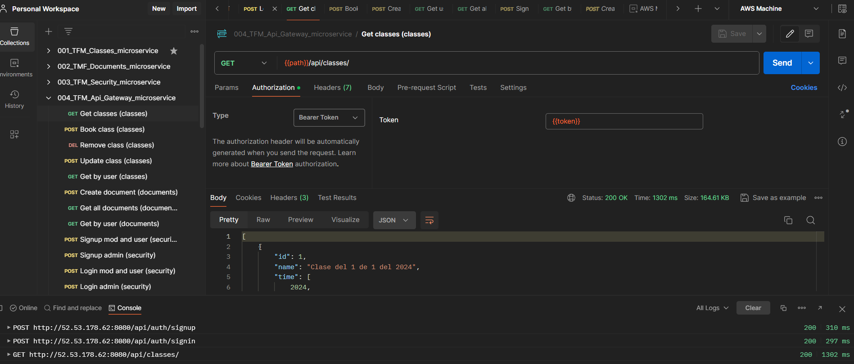

Conclusiones
Dada la ambición del proyecto e intentar abarcar una aplicación lo más asemejable posible a lo que se puede encontrar hoy en día en la actualidad, se ha llevado hasta los límites posibles.
Una posible mejora podría haber sido el uso de un ingress y monitorizar sobre ello, también se podría haber securizado el cluster con alguna malla de red como istio, o incluso haber metido algún manejador de secretos como vault.
La idea principal era montar la infraestructura con sus respectivos componentes en algún cloud con un EKS y un terraform para automatizarlo, pero dado que ninguna infraestructura es gratuita, se ha montado de la forma menos costosa posible.
Por tanto, y como conclusión final, decir que se ha intentado cubrir todas competencias tanto de desarrollo, arquitectura e infraestructura que abarcan una aplicación.

Bibliografía
- Spring gateway: https://spring.io/projects/spring-cloud-gateway
- String kafka: https://spring.io/projects/spring-kafka
- Spring redis: https://spring.io/projects/spring-data-redis
- Spring mongodb: https://spring.io/projects/spring-data-mongodb
- Spring mysql: https://spring.io/guides/gs/accessing-data-mysql
- Arquitectura hexagonal: https://medium.com/ssense-tech/hexagonal-architecture-there-are-always-two-sides-to-every-story-bc0780ed7d9c
- Spring swagger: https://www.baeldung.com/swagger-2-documentation-for-spring-rest-api
- Spring prometheus: https://medium.com/simform-engineering/revolutionize-monitoring-empowering-spring-boot-applications-with-prometheus-and-grafana-e99c5c7248cf
- Spring loki: https://www.baeldung.com/spring-boot-loki-grafana-logging
- Spring docker dependencias: https://spring.io/guides/topicals/spring-boot-docker
- Spring security: https://spring.io/projects/spring-security
- Dockerfiles: https://docs.docker.com/reference/dockerfile/
- Helm: https://helm.sh/
- Bash: https://devhints.io/bash
- Kubernetes: https://kubernetes.io/es/docs/home/
- Redes en k8s: https://kubernetes.io/docs/concepts/services-networking/ingress/
- Redis en k8s: https://redis.io/docs/latest/integrate/redis-data-integration/installation/install-k8s/
- Kafka en k8s: https://medium.com/@mustafaguc/how-to-easily-deploy-apache-kafka-on-kubernetes-or-locally-3375cc9d2015
- Mongo en k8s: https://www.mongodb.com/products/integrations/kubernetes
- Volumenes persistentes en k8s: https://kubernetes.io/es/docs/concepts/storage/persistent-volumes/
- Jmeter: https://jmeter.apache.org/
- Jmeter en k8s: https://faun.pub/ultimate-jmeter-kubernetes-starter-kit-7eb1a823649b
- Grafana: https://grafana.com/
- Grafana on k8s: https://grafana.com/docs/grafana/latest/setup-grafana/installation/kubernetes/
- Prometheus: https://prometheus.io/
- Prometheus en k8s: https://alexmarket.medium.com/monitoreando-un-cluster-de-kubernetes-con-prometheus-y-grafana-4c253c1631b4
- Loki: https://grafana.com/oss/loki/
- Loki en k8s: https://grafana.com/docs/loki/latest/setup/install/helm/
- Sonarcloud: https://sonarcloud.io/login
- Github actions: https://github.com/features/actions
- Argocd: https://argo-cd.readthedocs.io/en/stable/
- Argocd en k8s: https://argo-cd.readthedocs.io/en/stable/operator-manual/installation/
- Dependencias en container registry: https://docs.github.com/es/packages/working-with-a-github-packages-registry/working-with-the-container-registry
- Terraform: https://www.terraform.io/
- AWS: https://aws.amazon.com/es/

Anexos
Proyecto principal en github: https://github.com/adrianrevilla009/crossfit-app-TFM
Biblioteca común en github: https://github.com/adrianrevilla009/common-TFM

